Reporte de Datos

del Sector de Telecomunicaciones

CUARTO TRIMESTRE DE 2024


Actualización al cuarto trimestre de 2024

La Comisión Reguladora de Telecomunicaciones (CRT) pone a disposición del público la actualización del Reporte de Datos del Sector de Telecomunicaciones, correspondiente al cuarto trimestre de 2024.

En resumen, los operadores reportaron ingresos por 163,137.92 millones de pesos, así como:
- 152,476,748 líneas activas de telefonía móvil;
- 135,808,948 accesos activos a internet en el servicio móvil;
- 31,361,393 líneas del servicio fijo de telefonía;
- 29,003,240 accesos a internet en el servicio fijo;
- 21,787,954 accesos a televisión restringida.
Para la elaboración de este documento, se emplea la información entregada en los Archivos de Presentación R001-01 para ingresos; R001-04 para la información de niveles de comercialización de los servicios de telecomunicaciones y, finalmente, el archivo R012-01 para el número de accesos de televisión restringida.
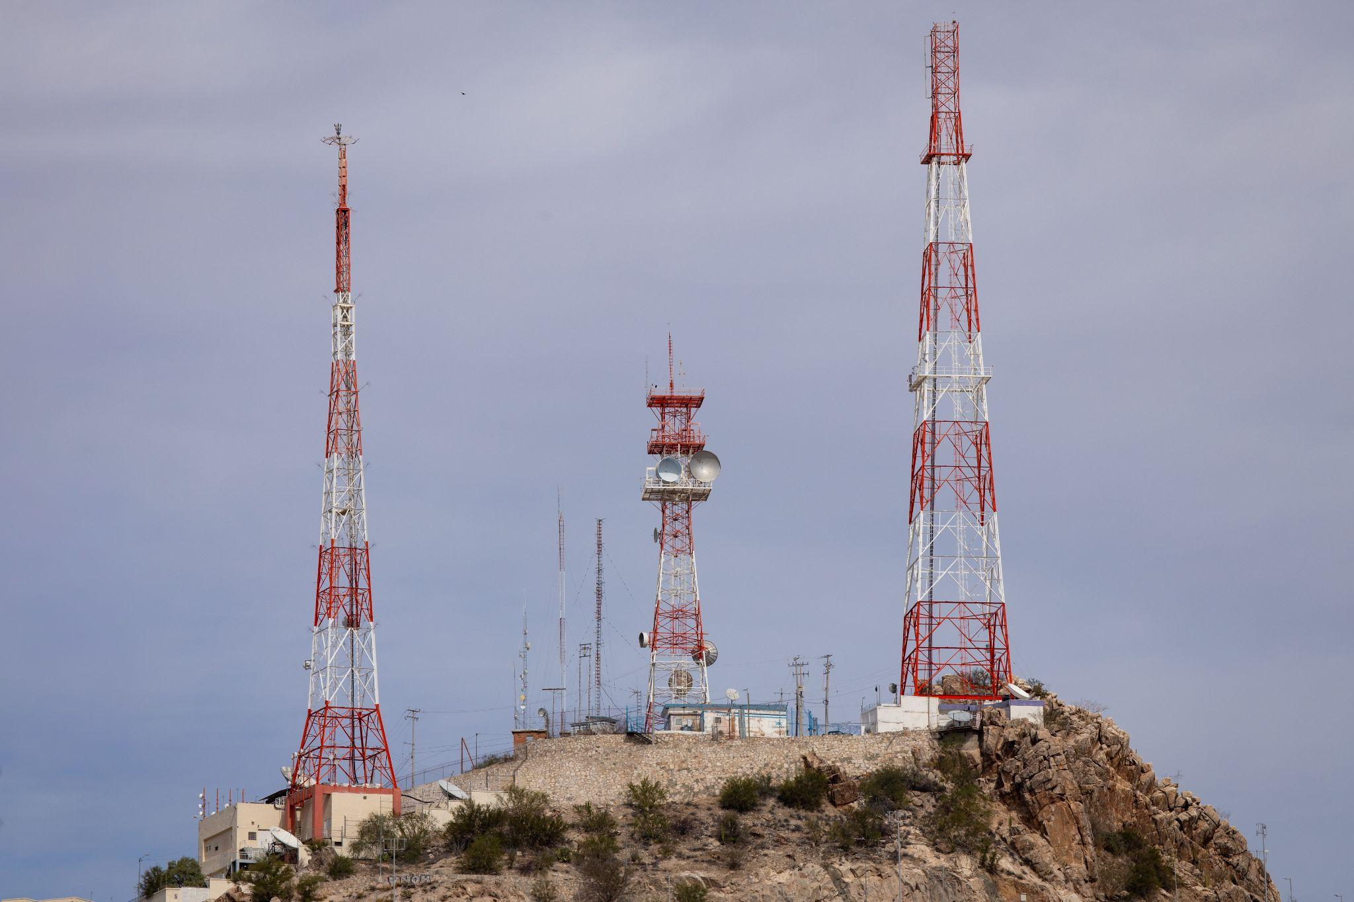

1. Líneas activas de telefonía móvil

En el cuarto trimestre de 2024, los operadores de telecomunicaciones reportaron 152,476,748 líneas activas de telefonía móvil. Una línea activa es aquella que cursó tráfico de voz, entrante o saliente, al menos una vez durante el periodo.
Los grupos económicos con la mayor cantidad de líneas activas en el periodo son:
- América Móvil (Telcel), con el 54.95% del total de líneas activas;
- AT&T, con el 14.99%;
- Telefónica (Movistar), con el 14.18%;
- Grupo Walmart (Bait), con el 11.84%.

A continuación, se presenta la tabla con la información recibida por concesionario:

Tabla 1. Líneas activas de telefonía móvil al cuarto trimestre de 2024
Grupo Económico | Empresa | Concesionario | Líneas activas
América Móvil | Telcel | Radiomóvil Dipsa, S.A. de C.V. | 83,782,468
AT&T | AT&T | AT&T Comunicaciones Digitales, S. de R.L. de C.V. | 22,863,781
Telefónica | Movistar | Pegaso PCS, S.A. de C.V. | 21,627,892
Grupo Walmart | Bodega Aurrera Internet y Telefonía Bait | Wal-Mart Innovación, S. de R.L. de C.V. | 18,056,913
Otros |  |  | 6,145,694
TOTAL |  |  | 152,476,748
Fuente: Elaboración propia con información de los operadores de telecomunicaciones.
Nota: “Otros” incluye 42 empresas.

Gráfica 1. Líneas activas de telefonía móvil al cuarto trimestre de 2024 (millones)
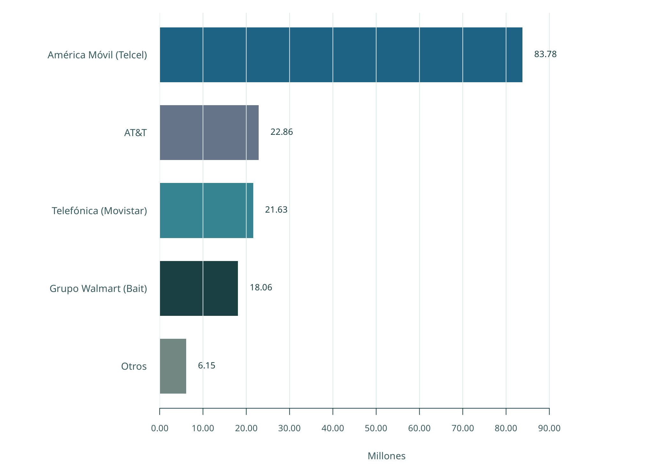
Fuente: Elaboración propia con información de los operadores de telecomunicaciones.
Nota: “Otros” incluye 42 empresas.

2. Accesos activos a internet en el servicio móvil

En el cuarto trimestre de 2024, los operadores de telecomunicaciones reportaron 135,808,948 accesos activos a internet en el servicio móvil.
Los grupos económicos que tuvieron la mayor cantidad de accesos activos a internet en el servicio móvil en el periodo son:
- América Móvil (Telcel), con el 59.71% del total de accesos activos;
- AT&T con el 15.40%;
- Grupo Walmart (Bait), con el 13.43%;
- Telefónica (Movistar), con el 6.98%.

A continuación, se presenta la tabla con la información recibida por concesionario:

Tabla 2. Accesos activos a internet en el servicio móvil al cuarto trimestre de 2024
Grupo Económico | Empresa | Concesionario | Accesos activos
América Móvil | Telcel | Radiomóvil Dipsa, S.A. de C.V. | 81,088,759
AT&T | AT&T | AT&T Comunicaciones Digitales, S. de R.L. de C.V. | 20,910,013
Telefónica | Movistar | Pegaso PCS, S.A. de C.V. | 9,476,907
Grupo Walmart | Bodega Aurrera Internet y Telefonía Bait | Wal-Mart Innovación, S. de R.L. de C.V. | 18,244,373
Otros |  |  | 6,088,896
TOTAL |  |  | 135,808,948
Fuente: Elaboración propia con información de los operadores de telecomunicaciones.
Nota: “Otros” incluye 36 empresas.

Gráfica 2. Accesos activos a internet en el servicio móvil al cuarto trimestre de 2024 (millones)
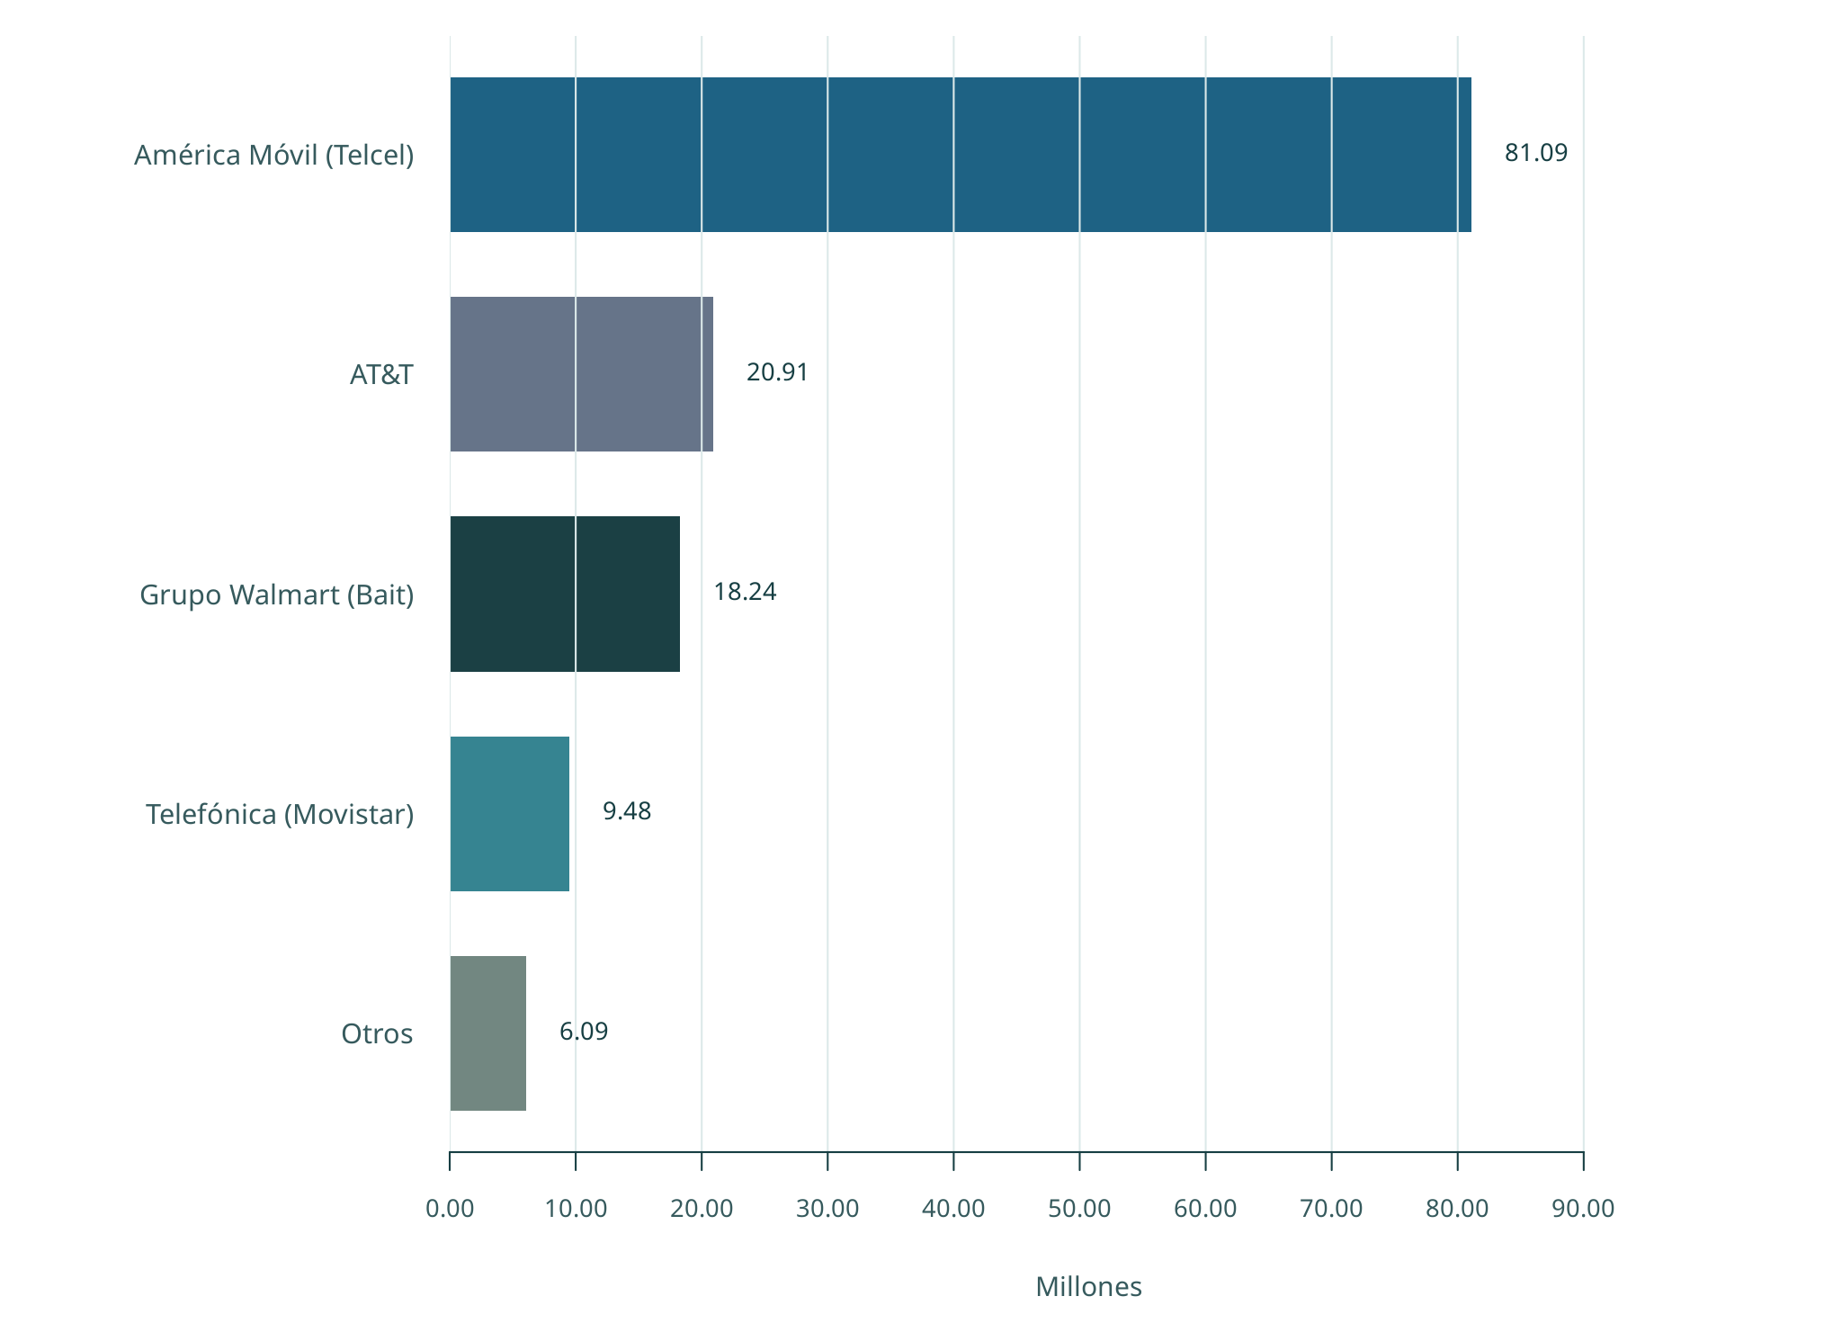
Fuente: Elaboración propia con información de los operadores de telecomunicaciones.
Nota: “Otros” incluye 36 empresas.

3. Ingresos

En el cuarto trimestre de 2024, los operadores de telecomunicaciones reportaron ingresos por 163,137.92 millones de pesos.
Los grupos económicos que tuvieron la mayor cantidad de ingresos en el periodo son:
- América Móvil con el 54.22% del total de los ingresos;
- AT&T con el 12.83%;
- Grupo Televisa con el 8.66%;
- Grupo Salinas con el 5.69%;
- Megacable-MCM con el 5.42%.

A continuación, se presenta la tabla con la información recibida por concesionario:

Tabla 3. Ingresos al cuarto trimestre de 2024|
Grupo Económico | Ingresos por GIE (millones de pesos) | Empresa | Concesionario | Ingresos (millones de pesos)
América Móvil | 88,450.81 | Telcel | Radiomóvil Dipsa, S.A. de C.V. | 61,820.68
 |  | Telmex | Teléfonos de México, S.A.B. de C.V. | 26,630.13
AT&T | 20,936.86 | AT&T | AT&T Comunicaciones Digitales, S. de R.L. de C.V. | 20,936.86
Grupo Televisa | 14,130.48 | Sky | Corporación de Radio y Televisión del Norte de México, S. de R.L. de C.V. | 3,890.73
 |  |  | Televisión Internacional, S.A. de C.V. | 3,692.07
 |  |  | Cablemas Telecomunicaciones, S.A. de C.V. | 2,863.18
 |  | Izzi | Cablevision, S.A. de C.V. | 2,166.08
 |  |  | 3 operadores consolidados | 1,518.43
Megacable-MCM | 8,834.29 | Megacable | Mega Cable, S.A. de C.V. | 8,056.24
 |  |  | Servicio y Equipo en Telefonía Internet y Tv, S.A. de C.V. | 407.81
 |  | Otros del GIE | 4 operadores consolidados | 370.23
Grupo Salinas | 9,276.73 | Grupo Salinas (consolidado) | 2 operadores consolidados | 9,276.73
Telefónica | 7,329.63 | Movistar | Pegaso PCS, S.A. de C.V. | 7,329.63
Grupo Walmart | 2,275.67 | Bodega Aurrera Internet y Telefonía Bait | Wal-Mart Innovación, S. de R.L. de C.V. | 2,275.67
Axtel | 3,307.36 | Axtel (consolidado) | 2 operadores consolidados | 3,307.36
Altán | 2,823.52 | Altán | Altán Redes, S.A.P.I. de C.V. | 2,823.52
Otros |  |  |  | 5,772.56
TOTAL |  |  |  | 163,137.92
Fuente: Elaboración propia con información de los operadores de telecomunicaciones.
Notas: “Otros” incluye 263 empresas. GIE se refiere a Grupo de Interés Económico.

Gráfica 3. Ingresos al cuarto trimestre de 2024 (millones de pesos)
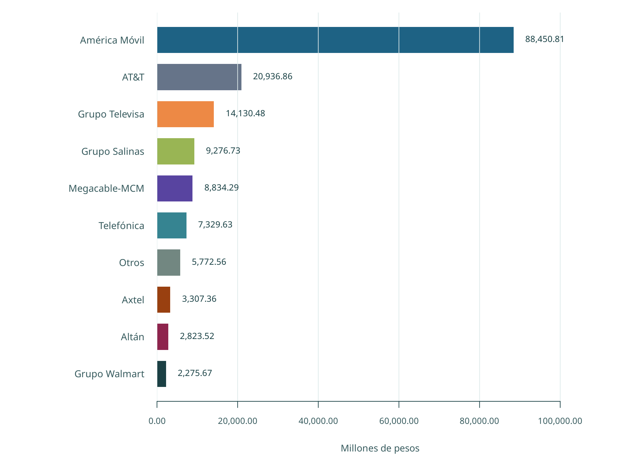
Fuente: Elaboración propia con información de los operadores de telecomunicaciones.
Nota: “Otros” incluye 263 empresas.

4. Líneas del servicio fijo de telefonía

En el cuarto trimestre de 2024, los operadores de telecomunicaciones reportaron 31,361,393 líneas del servicio fijo de telefonía.
Los grupos económicos que tuvieron la mayor cantidad de líneas fijas en el periodo son:
- América Móvil, con el 32.40%;
- Grupo Televisa, con el 26.59%;
- Megacable-MCM, con el 19.52%;
- Grupo Salinas, con el 19.43%.

A continuación, se presenta la tabla con la información recibida por GIE y concesionario:

Tabla 4. Líneas del servicio fijo de telefonía al cuarto trimestre de 2024
Grupo Económico | Líneas fijas por GIE | Empresa | Concesionario | Líneas fijas
América Móvil | 10,160,938 | América Móvil (consolidado) | 2 operadores consolidados | 10,160,938
Grupo Televisa | 8,338,432 | Izzi | Televisión Internacional, S.A. de C.V. | 2,285,644
 |  |  | Operbes, S.A. de C.V. | 2,209,611
 |  |  | Cablemas Telecomunicaciones, S.A. de C.V. | 1,976,399
 |  | Izzi | Cablevision, S.A. de C.V. | 1,366,414
 |  |  | 2 operadores consolidados | 500,364
Megacable-MCM | 6,120,391 | Megacable | Mega Cable, S.A. de C.V. | 4,534,458
 |  |  | Megacable Comunicaciones de México, S.A. de C.V. | 1,353,435
 |  | Otros del GIE | 2 operadores consolidados | 232,498
Grupo Salinas | 6,094,551 | Totalplay | Total Play Telecomunicaciones, S.A.P.I. de C.V. | 6,094,551
Otros |  |  |  | 647,081
TOTAL |  |  |  | 31,361,393
Fuente: Elaboración propia con información de los operadores de telecomunicaciones.
Nota: “Otros” incluye 15 empresas.

Gráfica 4. Líneas del servicio fijo de telefonía al cuarto trimestre de 2024 (millones)
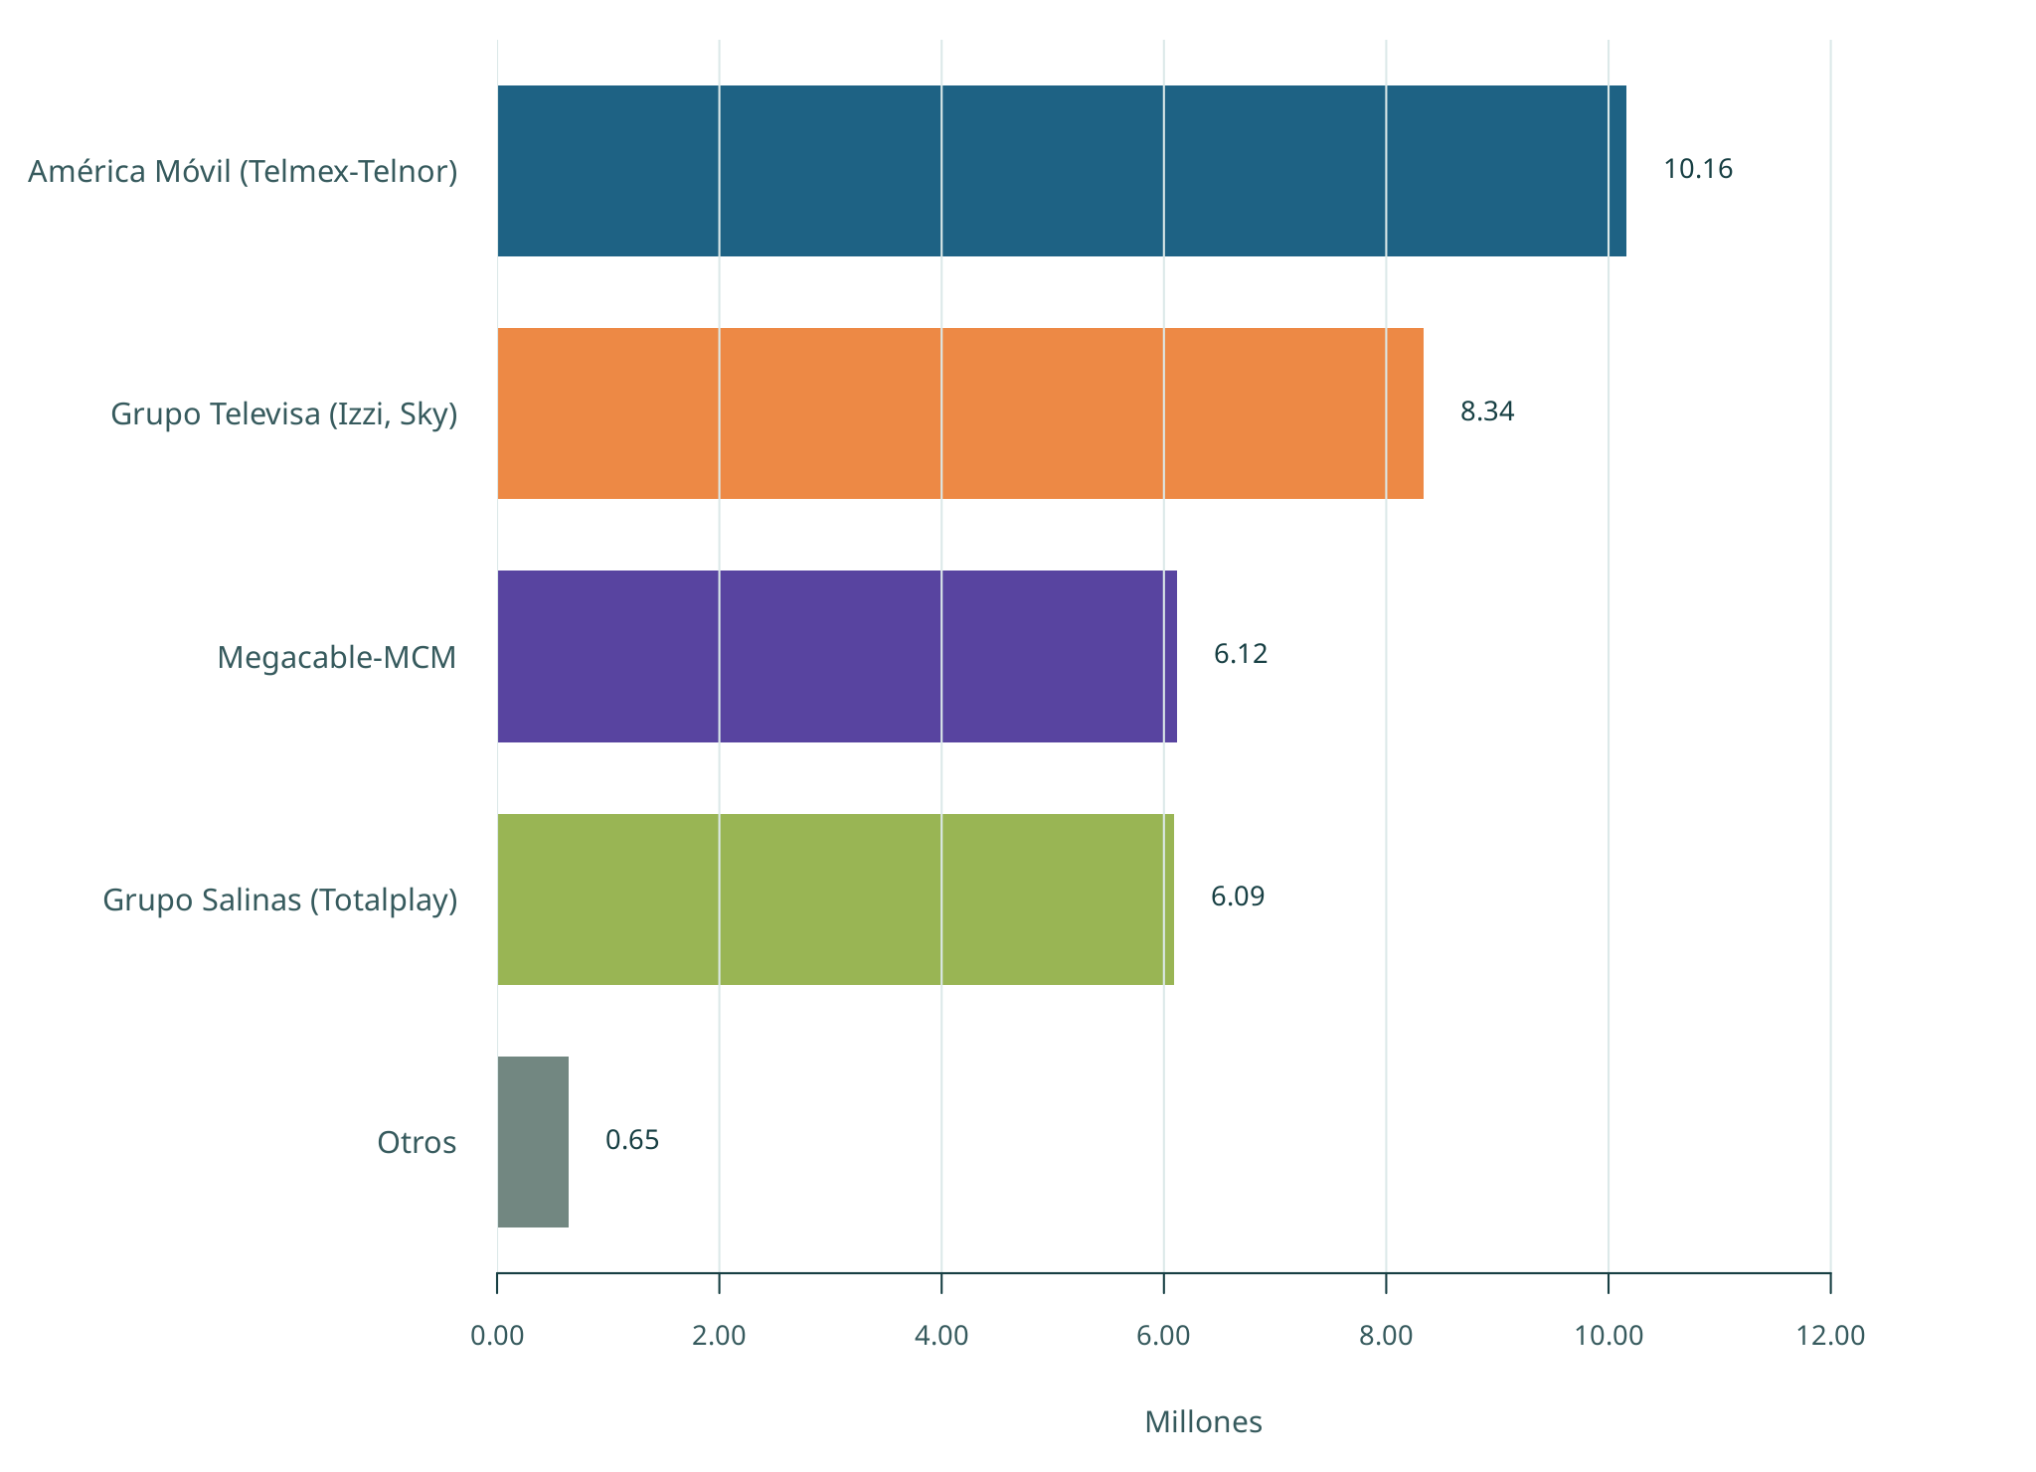
Fuente: Elaboración propia con información de los operadores de telecomunicaciones.
Nota: “Otros” incluye 15 empresas.

5. Accesos a internet en el servicio fijo

En el cuarto trimestre de 2024, los operadores de telecomunicaciones reportaron 29,003,240 accesos a internet en el servicio fijo.
Los grupos económicos que tuvieron la mayor cantidad de accesos en el periodo son:
- América Móvil, con el 38.65%;
- Grupo Televisa, con el 20.58%;
- Megacable-MCM, con el 18.33%;
- Grupo Salinas, con el 18.32%.

A continuación, se presenta la tabla con la información recibida por GIE y concesionario:

Tabla 5. Accesos a internet en el servicio fijo al cuarto trimestre de 2024
Grupo Económico | Acceso por GIE | Empresa | Concesionario | Accesos
América Móvil | 11,208,977 | América Móvil (consolidado) | 2 operadores consolidados | 11,208,977
Grupo Televisa | 5,970,288 | Izzi | Televisión Internacional, S.A. de C.V. | 2,320,873
 |  |  | Cablemas Telecomunicaciones, S.A. de C.V. | 1,982,935
 |  |  | Cablevision, S.A. de C.V. | 1,315,595
 |  | Sky | Corporación de Radio y Televisión del Norte de México, S. de R.L. de C.V. | 350,885
Megacable-MCM | 5,316,545 | Megacable | Mega Cable, S.A. de C.V. | 5,044,669
 |  |  | Servicio y Equipo en Telefonía Internet y Tv, S.A. de C.V. | 239,195
 |  | Otros del GIE | 3 operadores consolidados | 32,681
Grupo Salinas | 5,313,779 | Totalplay | Total Play Telecomunicaciones, S.A.P.I. de C.V. | 5,313,779
Otros |  |  |  | 1,193,651
TOTAL |  |  |  | 29,003,240
Fuente: Elaboración propia con información de los operadores de telecomunicaciones.
Nota: “Otros” incluye 154 empresas.

Gráfica 5. Accesos a internet en el servicio fijo al cuarto trimestre de 2024 (millones)
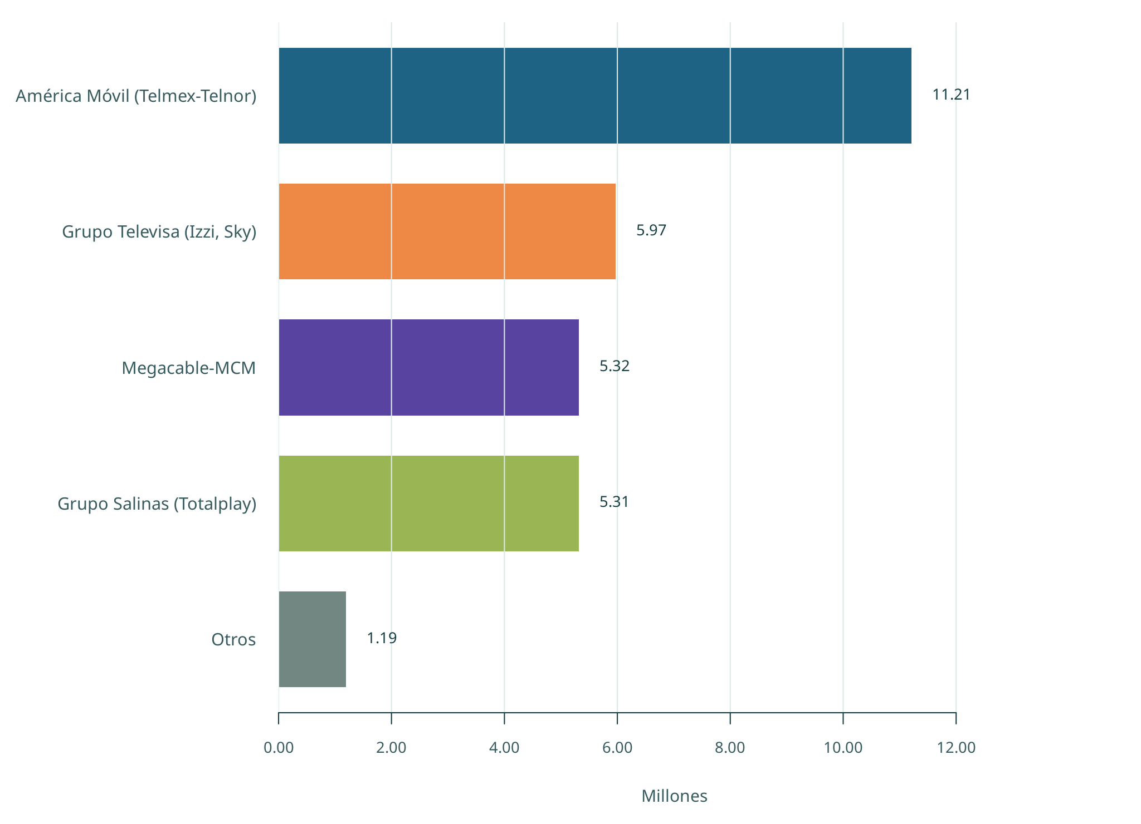
Fuente: Elaboración propia con información de los operadores de telecomunicaciones.
Nota: “Otros” incluye 154 empresas.

6. Accesos a televisión restringida

En el cuarto trimestre de 2024, los operadores reportaron 21,787,954 accesos a televisión restringida.
Los grupos económicos que tuvieron la mayor cantidad de accesos en el periodo son:
- Grupo Televisa con el 53.03% de los accesos;
- Megacable-MCM con el 26.83%;
- Grupo Salinas con el 11.37%.

A continuación, se presenta la tabla con la información recibida por GIE y por concesionario:

Tabla 6. Accesos a televisión restringida al cuarto trimestre de 2024
Grupo Económico | Accesos por GIE | Empresa | Concesionario | Accesos
Grupo Televisa | 11,554,913 | Sky | Corporación de Radio y Televisión del Norte de México, S. de R.L. de C.V. | 5,419,230
 |  |  | Televisión Internacional, S.A. de C.V. | 2,480,473
 |  |  | Cablemas Telecomunicaciones, S.A. de C.V. | 2,008,509
 |  | Otros del GIE | 2 operadores consolidados | 1,646,701
Megacable-MCM | 5,845,975 | Megacable-MCM (consolidado) | 6 operadores consolidados | 5,845,975
Grupo Salinas | 2,477,912 | Totalplay | Total Play Telecomunicaciones, S.A.P.I. de C.V. | 2,477,912
Dish | 1,128,092 | Dish (consolidado) | 3 operadores consolidados | 1,128,092
Otros |  |  |  | 781,062
TOTAL |  |  |  | 21,787,954
Fuente: Elaboración propia con información de los operadores de telecomunicaciones.
Nota: “Otros” incluye 117 empresas.

Gráfica 6. Accesos a televisión restringida al cuarto trimestre de 2024 (millones)
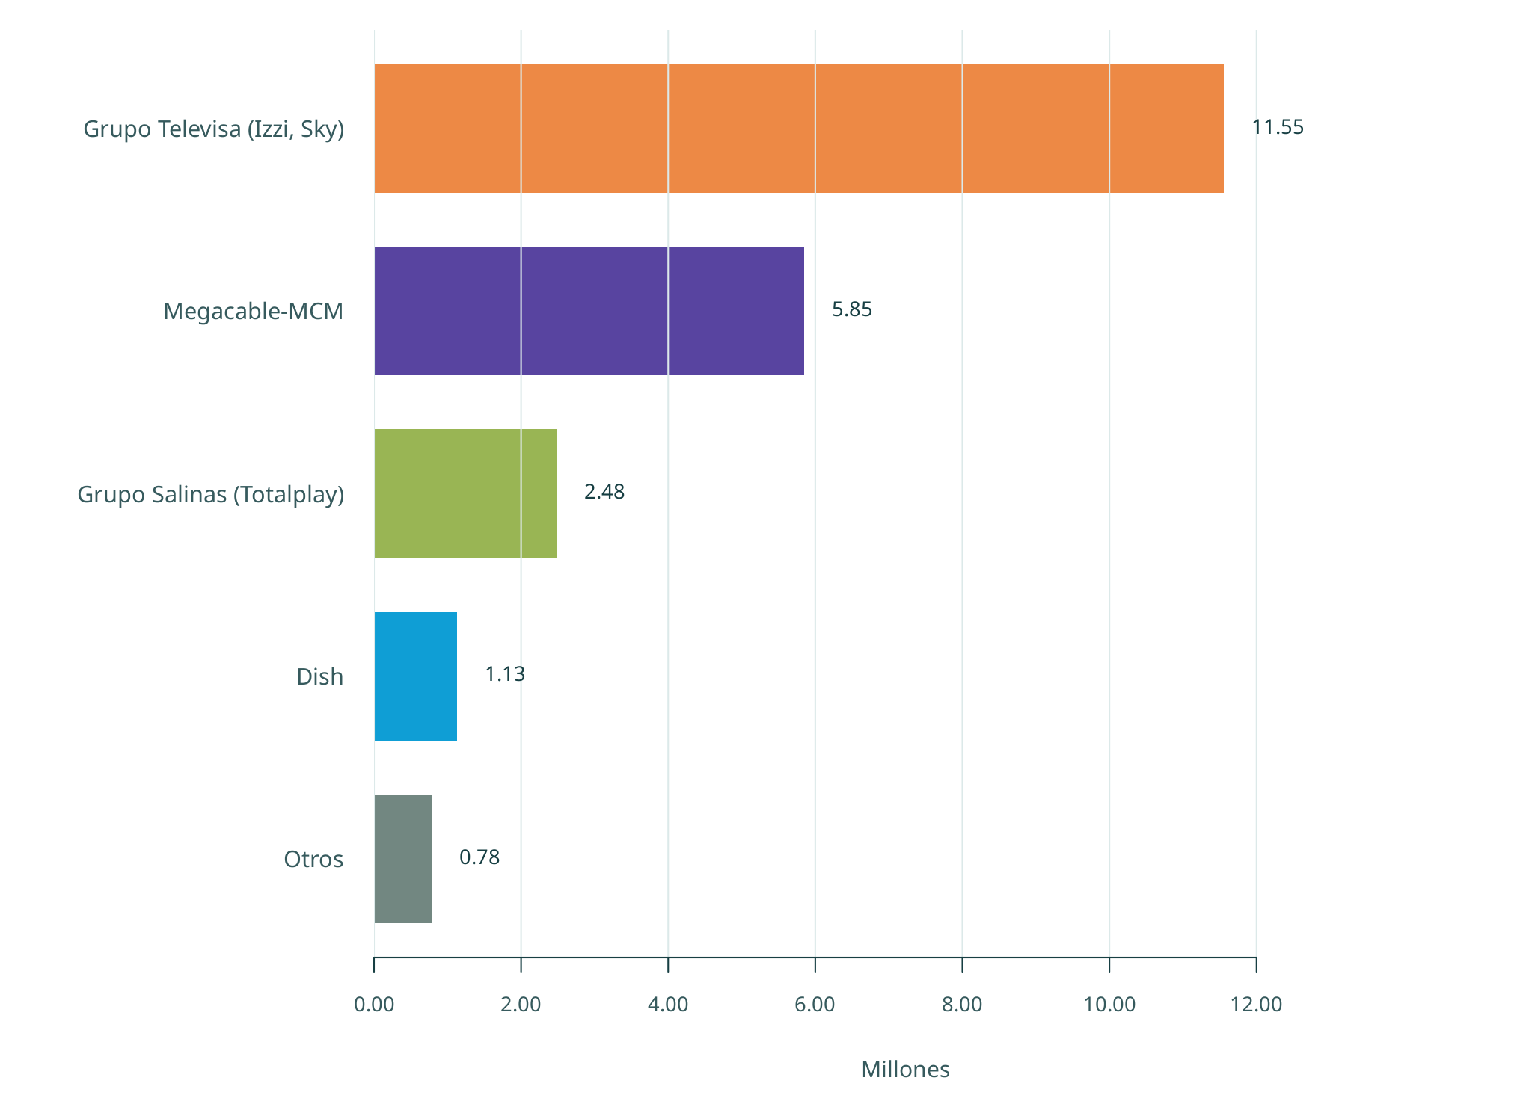
Fuente: Elaboración propia con información de los operadores de telecomunicaciones.
Nota: “Otros” incluye 117 empresas.



Contáctanos
Si tienes dudas o comentarios respecto al reporte
Datos del Sector de Telecomunicaciones.

estadistica@crt.gob.mx

Insurgentes Sur #1143, Col. Nochebuena, Benito Juárez, Ciudad de México. C.P. 03730

5550154000
Extensiones: 2422 y 2218



